测试错误说明样例：（目前通过我测试出来的问题）

一cos函数

问题1

问题：

下载对方代码之后，cos函数运行不出来。

测试过程：

a先分别点击“6”和“5”

b点击cos按钮

c点击“=”结果显示不出来

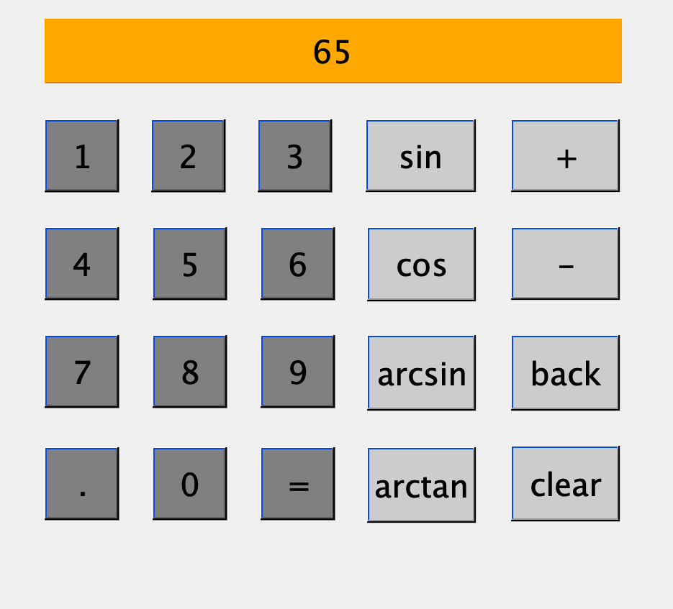

修复方法：

和对方协商，将源代码发来之后，运行成功，我们的代码成功运行，可以调用对方的cos函数。

二arctan函数

问题1：

问题：下载对方代码之后，在对方主函数上运行arctan函数，计算arctan1反应时间过长,等待几分钟后结果可以显示出。应用到我们的函数上，运行无结果。

测试过程：

a将对方主函数打开。

b输入arctan

c输入（

d输入1

e输入）

f点击等于

g无结果，等待几分钟才出结果

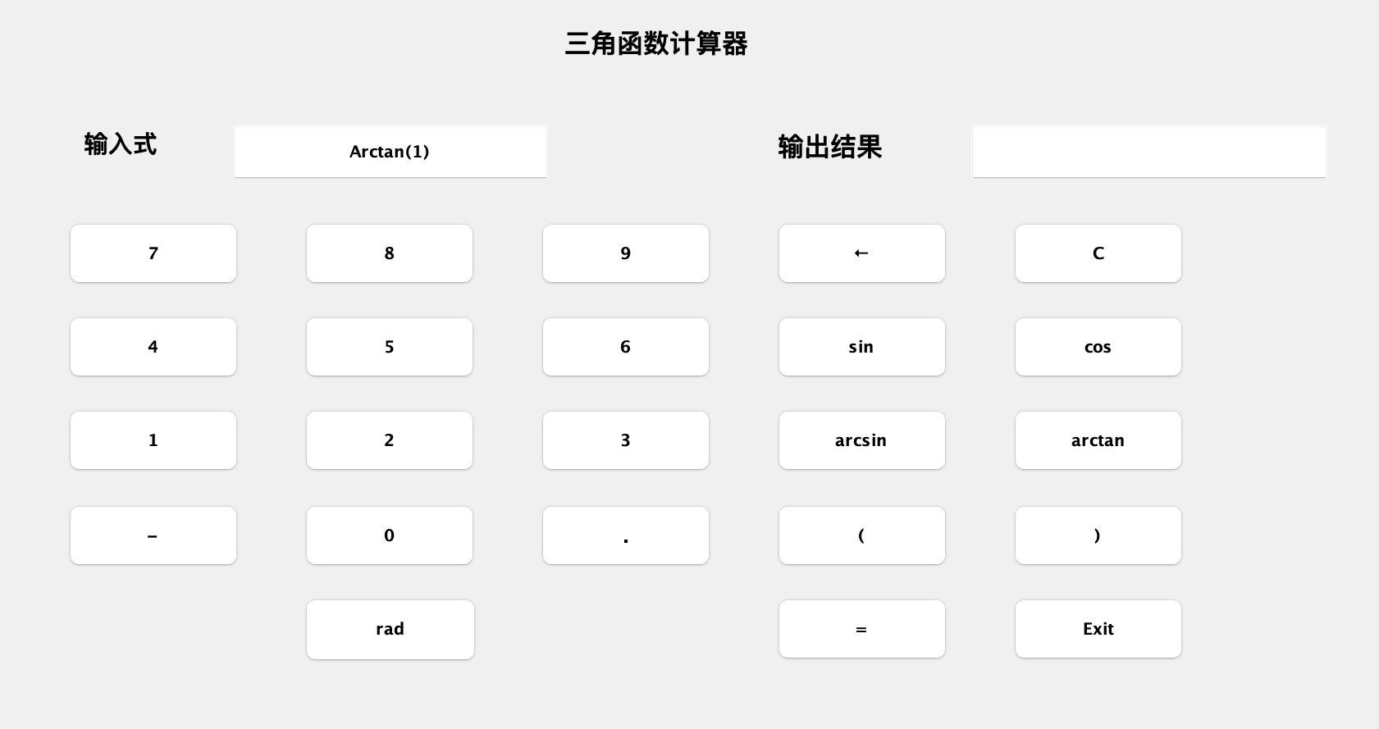

问题2：

问题：调用对方arctan函数，输入1，无结果显示。

测试过程：

a先点击“1”

b点击arctan按钮

c点击“=”结果显示不出来

